LÁ THƯ MỤC VỤ
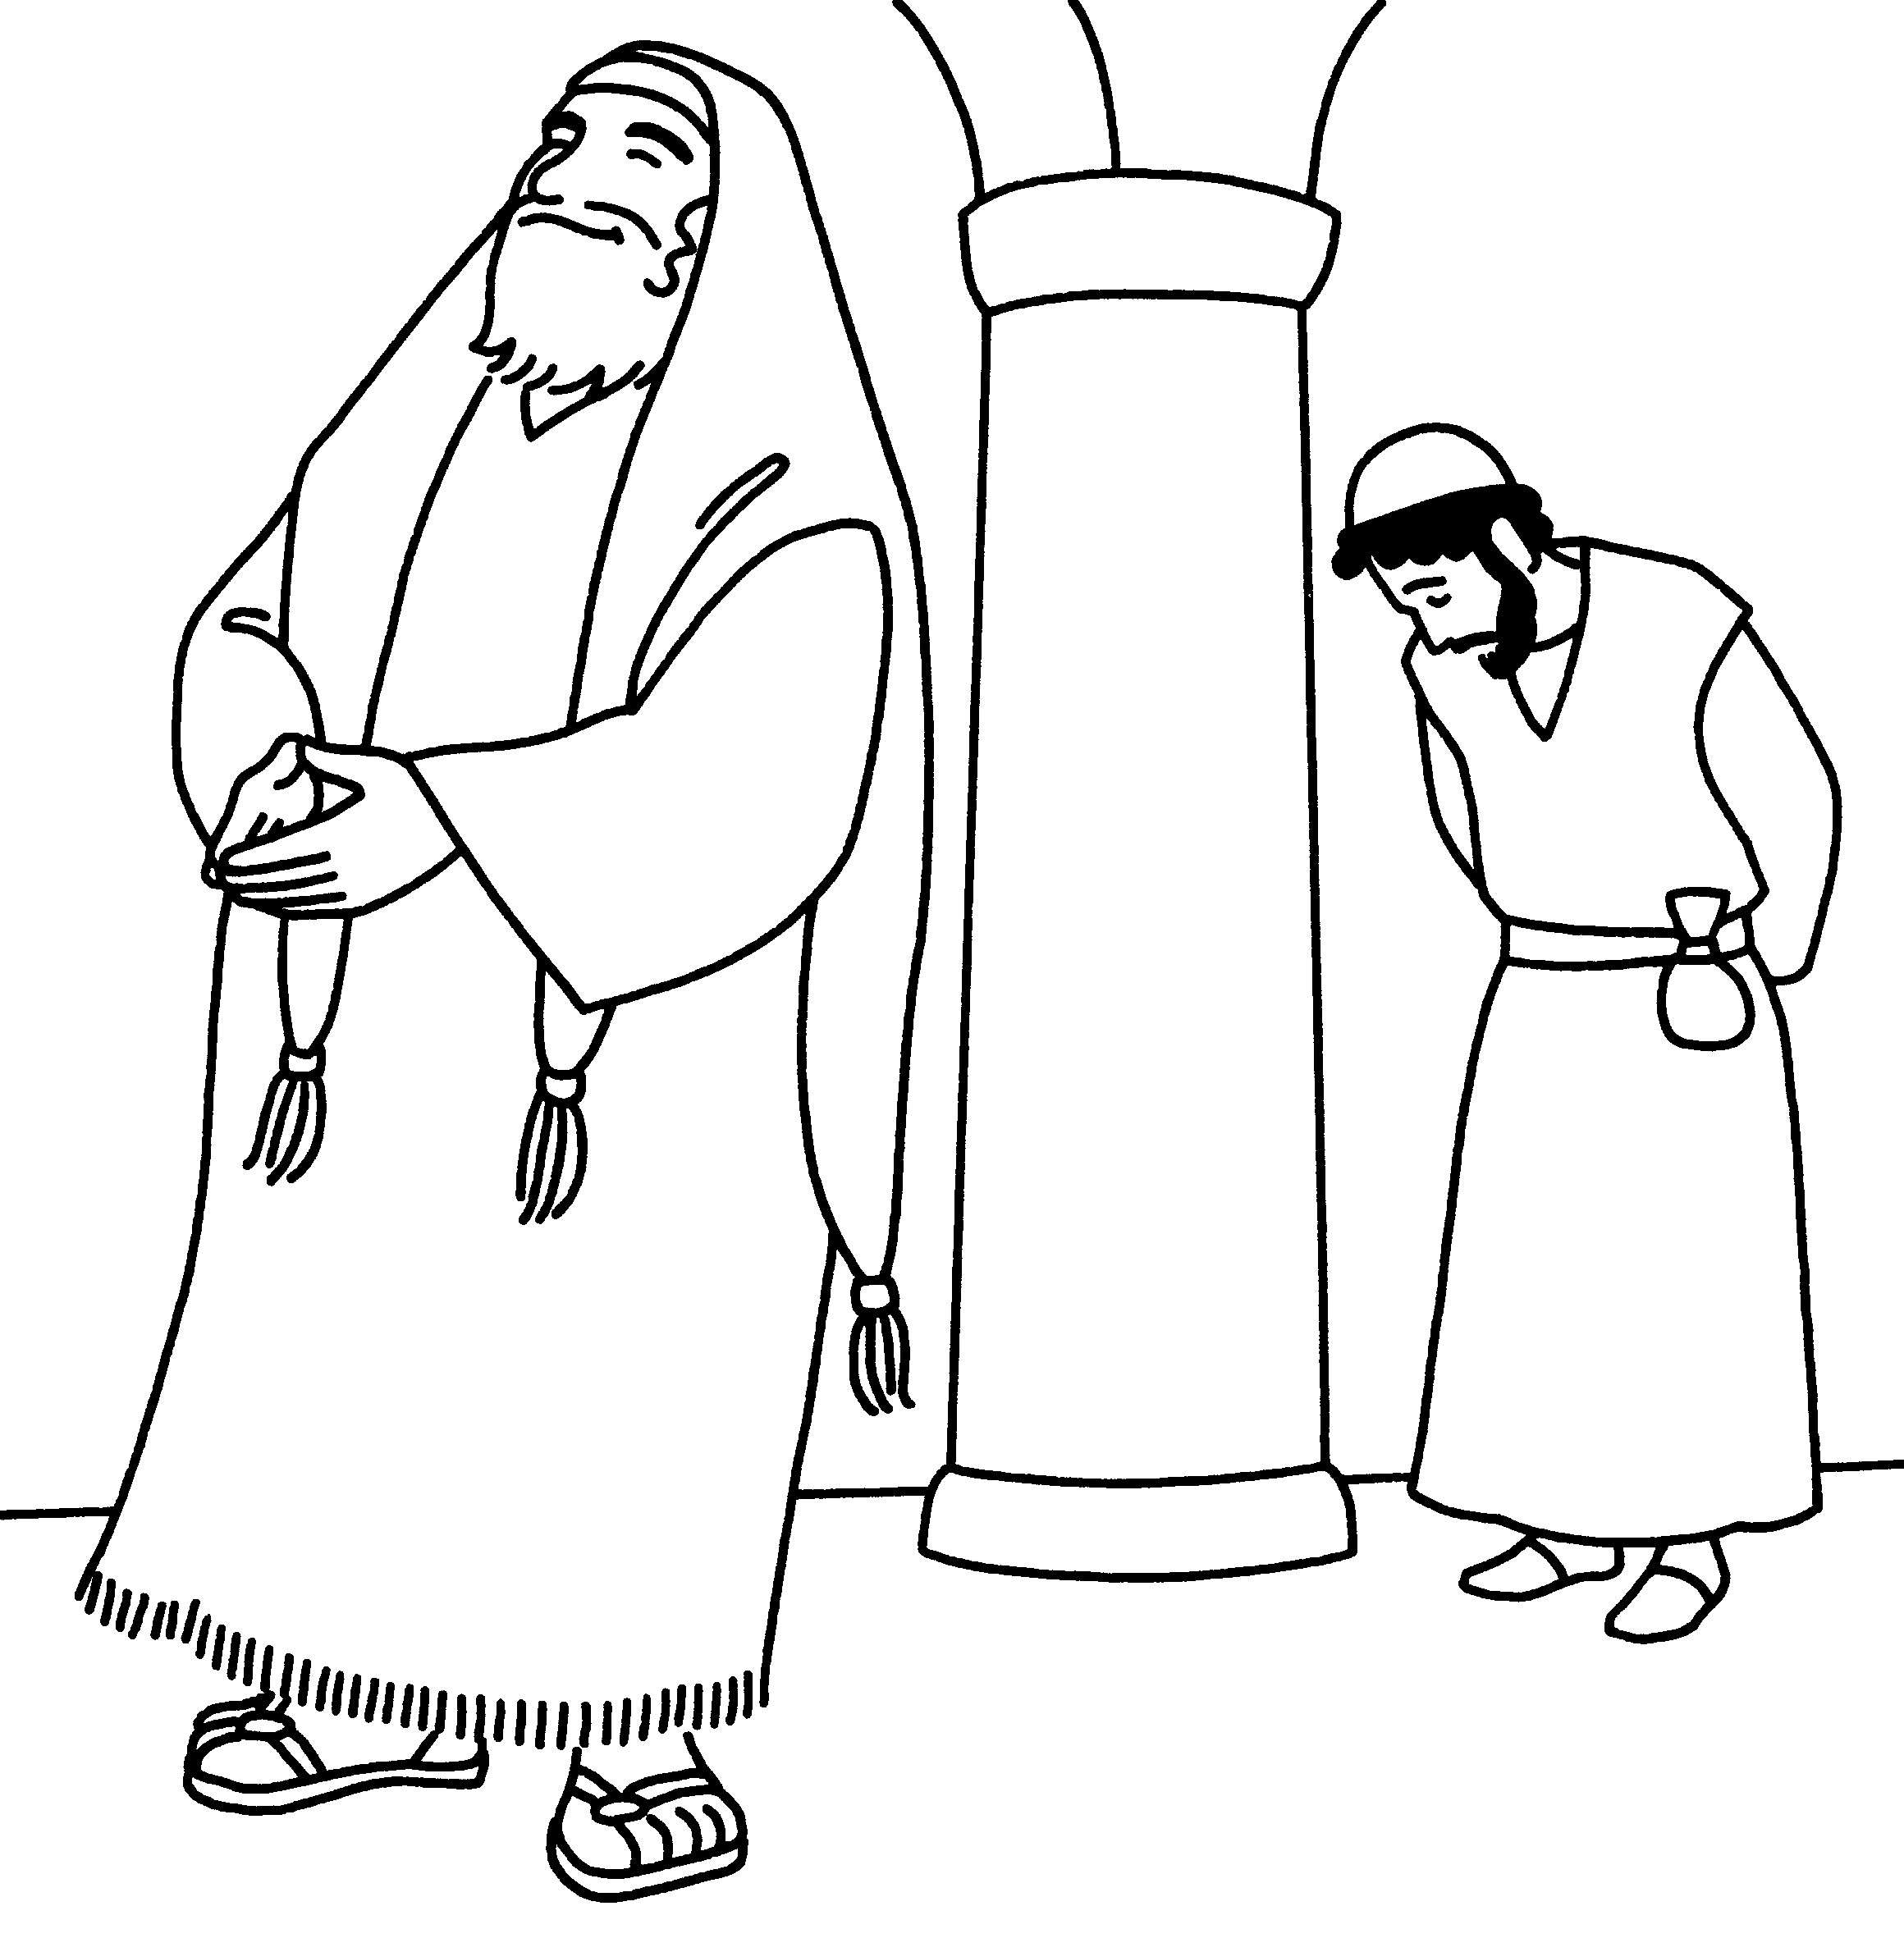
Hai nhân vật được đặt đối diện nhau trong bài Tin Mừng hôm nay là đại diện cho hai hạng người trong xã hội Do Thái, đồng thời cũng tượng trưng cho hai thái độ tôn giáo ở bất cứ thời điểm nào.

Trước tiên là Người Pharisiêu. Họ được nhìn nhận thuộc thành phần ưu tú và đạo đức. Họ có học thức, thông thạo lề luật, giữ các quy định và tập tục tôn giáo một cách nghiêm chỉnh từng li từng tí. Họ tự nhận mình là người công chính và đi tìm sự công chính trong việc giữ luật hình thức. Họ tự cho mình là người mẫu mực, đáng tự hào và khâm phục. Họ tự thoả mãn với chính mình, tự coi mình là hơn kẻ khác. Họ tự cho mình là đại diện cho Chúa và tự đặt mình làm khuôn mẫu cho mọi người noi theo. Còn người thu thuế thì bị coi là hạng bất lương, bị đồng hoá với phường tội lỗi. Họ bị xã hội khinh chê và xa lánh. Thế nhưng qua đoạn Tin Mừng này, chúng ta thấy người thu thuế đã đem lại cho chúng ta những tình cảm tốt đẹp và lời cầu của anh thực sự có một giá trị to lớn. Đó là một lời cầu chân thành của một người biết rõ thân phận mình, không ảo tưởng; trái lại ý thức được tình trạng nghèo nàn của mình. Vì thế, thay vì tin tưởng nơi mình, anh đã hướng tới Thiên Chúa, tìm ơn tha thứ và sự công chính nơi Ngài: “Lạy Chúa xin thương xót con vì con là kẻ tội lỗi.” Chỉ những ai thất vọng về mình mới có thể khát khao và cậy trông nơi Chúa, và ai trông cậy nơi Chúa thì Ngài sẽ biến đổi nỗi thất vọng của người ấy thành niềm hy vọng. Ơn công chính chỉ được ban cho những tâm hồn khiêm tốn và chân thành nhận lỗi.

Qua dụ ngôn này, chắc hẳn Thiên Chúa muốn dạy chúng ta rằng: Trong cầu nguyện hay nơi cuộc sống, người công chính thật thì chẳng bao giờ khoe khoang, nâng mình lên và chê bai người khác. Người thánh thiện thật thì mọi cử chỉ, lời nói, hành động đều mang đậm nét khiêm tốn, tôn trọng và nâng người khác lên. Chúa Giêsu đưa ra hai hình ảnh rất cụ thể và thực tế, để phản ảnh hai mẫu người trong đời sống cầu nguyện, và cách giữ đạo. Thiên Chúa thấu hiểu tất cả mọi tâm tư và nhu cầu của mỗi người, Ngài không cần chúng ta phải phô trương khoe khoang và tự hào về những điều tốt lành chúng ta làm. Chúa Giêsu đã từng dạy chúng ta: khi cầu nguyện anh em hãy đóng kín phòng lại và cầu nguyện cùng Thiên Chúa, đừng như những người biệt phái hay đứng ở chốn đông người để mọi người nhận biết mình đang cầu nguyện. Vì Thiên Chúa biết tất cả mọi sự bí ẩn trong lòng của chúng ta và Thiên Chúa sẽ thưởng công cho chúng ta.
Tư tưởng của Thiên Chúa thường khác tư tưởng của con người, đôi khi chúng ta cho là nghịch lý, nhưng đối với Thiên Chúa tất cả đều có lý lẽ. Người Pharisiêu và người thu thuế, cả hai đều có nhu cầu cần đến Chúa. Cho dù người tốt lành đạo đức hay tội lỗi đều cần đến Chúa. Người Pharisiêu đã mở lòng một cách rất chân thành, nhưng chỉ vì kIêu ngạo ông đã đóng cánh cửa khiêm nhu lại và Chúa không thể nào lấp đầy cho ông những nhu cầu khác. Người thu thuế đã mở lòng và mở một cách cũng chân thành, và biết mình tội lỗi, nên Thiên Chúa đã đi vào lòng anh một cách rất yêu thương và chân thành. Do đó, khép lòng mình lại đối với Chúa, hay mở ra đón nhận ơn Chúa, tất cả điều phụ thuộc vào tấm lòng khiêm nhu, nhìn nhận mình là bất toàn. Sự kiêu ngạo sẽ làm lòng mình khép lại, sự kiêu ngạo luôn lấy đức hạnh của mình làm thước đo người khác, và dựa trên nó để tỏ lòng khinh chê và đánh giá tha nhân không xứng đáng.
“Vì phàm ai tôn mình lên sẽ bị hạ xuống; còn ai hạ mình xuống sẽ được tôn lên.” Ước mong sao Lời Chúa hôm nay thấm đẫm trong mỗi chúng ta. Xin Tình yêu và ân sủng Chúa biến đổi chúng ta trở nên khiêm nhường, giúp chúng ta thật lòng thống hối về tất cả những lỗi phạm, kiêu căng, tự phụ trong đời sống đạo, để rồi ta biết sống khiêm hạ trước Chúa và anh chị em. Cầu chúc mọi người luôn tin vào tình thương Thiên Chúa để mãi vươn lên trong mọi cảnh ngộ cuộc đời, bởi xét cho cùng mỗi cảnh ngộ cũng là một dụ ngôn sống động mời ta khám phá không ngừng. Đồng thời, xin đừng quên cầu nguyện bởi vì cầu nguyện là dầu giữ cho ngọn đèn đức tin luôn cháy sáng. Hoa trái của cầu nguyện là đức tin. Hoa trái của đức tin là tình yêu. Hoa trái của tình yêu là phục vụ và hoa trái của phục vụ là bình an.
Lm. Nguyễn Kim Sơn

